## 公司召开2019年系统党建纪检工作会议

3月15日，杭实集团召开2019年系统党建纪检工作会议，公司领导、系统企业党政工负责人、纪检组织负责人、组宣干部以及各类先进代表130余人参加会议。

 会议表彰了2018年度系统“四强”党组织、“四好”领导班子、纪检监察工作先进集体和个人、思想政治工作优秀论文。金鱼集团、大桥油漆、杭华油墨等3家单位作现场经验交流。

表彰大会

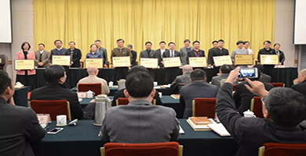

经验交流

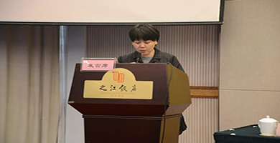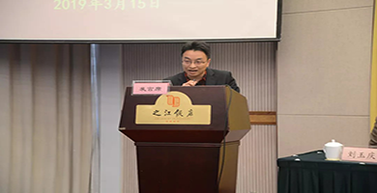

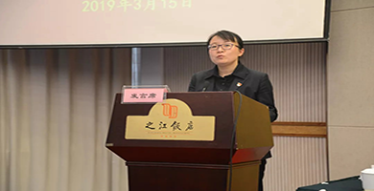

会上，公司党委副书记徐虹对2018年度系统大党建考核情况进行了通报。公司党委副书记、副董事长、总经理朱少杰专题部署了“走亲连心三服务”蹲点调研工作，明确了总体要求、调研安排和主要任务，启动2019年调研活动。

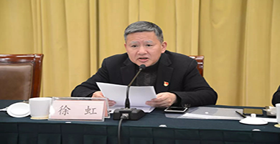

党建考核

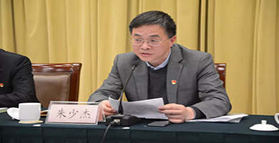

调研工作

最后，公司党委书记、董事长沈立作重要讲话。他指出，2018年系统各级党组织、纪检组织在坚持政治引领增强理论武装；坚持责任担当落实党建纪检责任；坚持“质量强党”夯实基层组织力建设；坚持高标准严要求抓好干部人才队伍建设；坚持树一流作风加固企业健康发展等方面实现新的提升。沈立强调，2019年要重点落实“五个聚焦”：

要聚焦政治建设，做到政治过硬、走在前列；

要聚焦组织体系建设，做到聚力发展、高质量发展；

要聚焦高素质干部人才队伍建设，做到有担当、有作为；

要聚焦宣传意识形态建设，做到守正创新、凝聚力量；

要聚焦作风建设，做到作风务实、廉洁高效。

